Лабораторная работа №1

Установка и конфигурация операционной системы на виртуальную машину

Ефремова Ангелина Романовна

Содержание

# Цель работы

Приобретение практических навыков установки операционной системы на виртуальную машину, настройки минимально необходимых для дальнейшей работы сервисов.

# Задание

1. Установка VirtualBox
2. Установка на виртуальную машину VirtualBox операционной системы Linux, дистрибутив Centos
3. Создание, запуск и конфигурация виртуальной машины Base
4. Создание виртуальной машины Host2 на основе созданной виртуальной машины Base

# Выполнение лабораторной работы

1. Я создала на своем ноутбуке новый каталог на диске С с моим именем пользователя arefremova и загрузила в него образ виртуальной машины CentOS-6.6-i386-bin-DVD1.iso (рис -@fig:001).

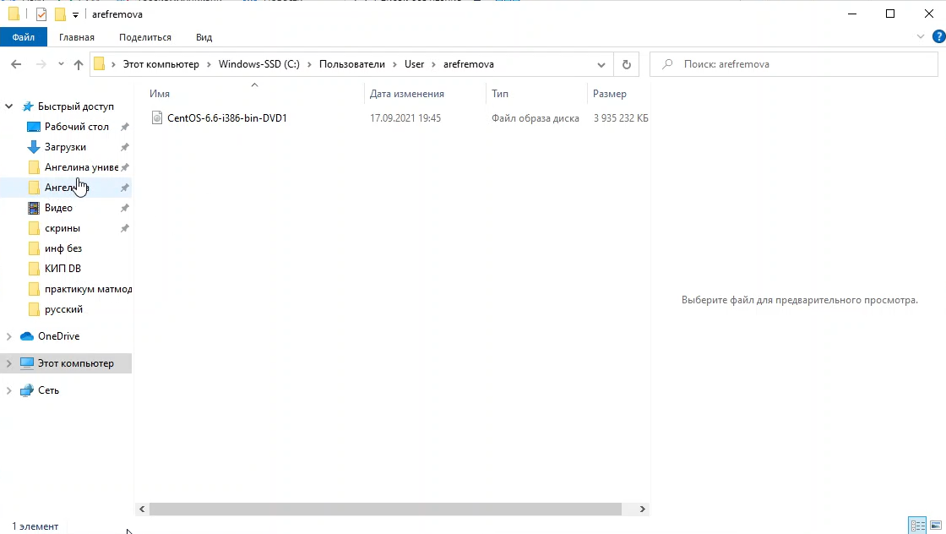

Новый каталог arefremova и образ в нем

Запустила виртуальную машину, введя VirtualBox в командной строке (рис -@fig:002).

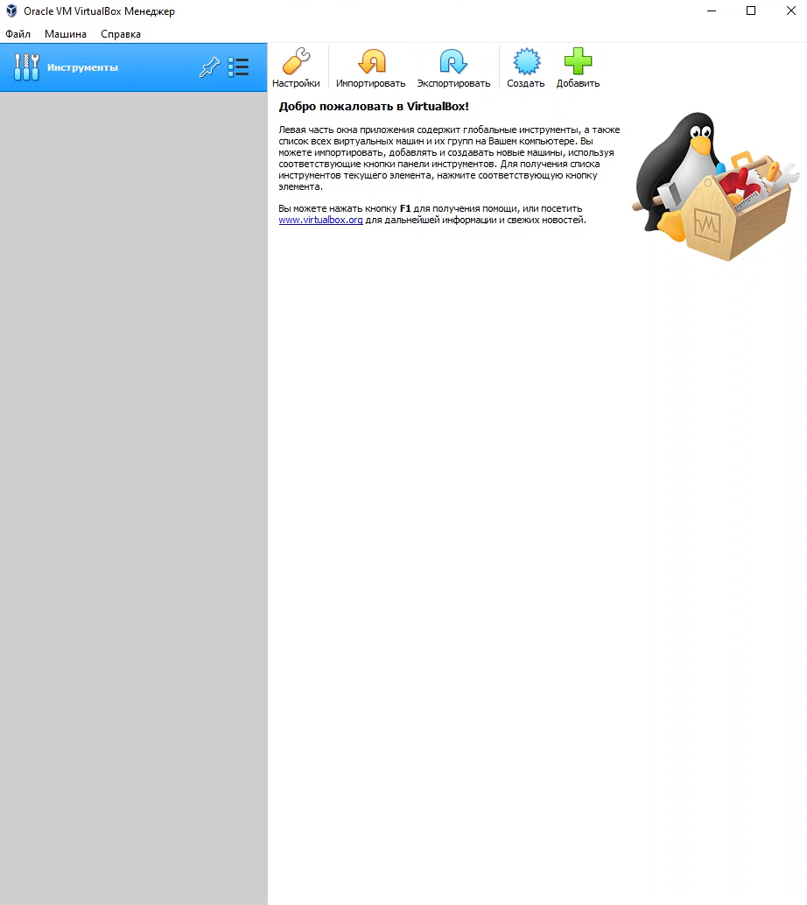

Менеджер VirtualBox

Проверила в свойствах VirtualBox месторасположение каталога для виртуальных машин. Для этого в VirtualBox выбрала “Файл”, затем “Свойства”, зашла во вкладку “Общие”. В поле “Папка для машин” должен стоять путь к недавносозданному каталогу с моим именем. И все верно - путь стоит к нужной мне папке (рис -@fig:003).

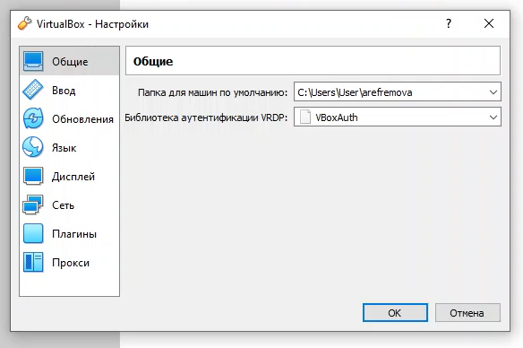

Окно «Свойства» VirtualBox

Создала новую виртуальную машину. Для этого в VirtualBox выбрала “Машина” - “Создать”. Указала имя виртуальной машины — Base, тип операционной системы — Linux, RedHat (рис -@fig:004).

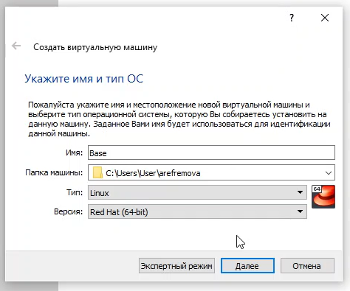

Окно «Имя машины и тип ОС»

Указала размер основной памяти виртуальной машины — 1024 МБ (рис -@fig:005).

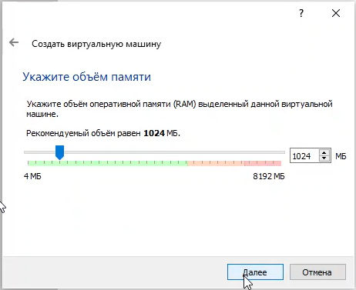

Окно «Размер основной памяти»

Задала конфигурацию жёсткого диска — загрузочный (рис -@fig:006), VDI (BirtualBox Disk Image) (рис -@fig:007), динамический виртуальный диск (рис -@fig:008).

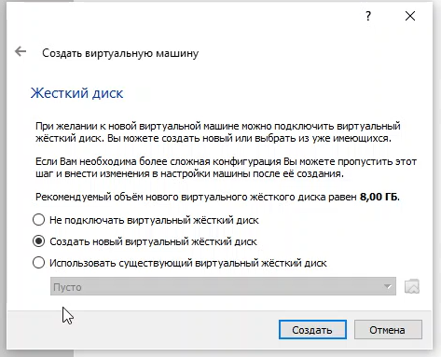

Окно «Виртуальный жесткий диск»

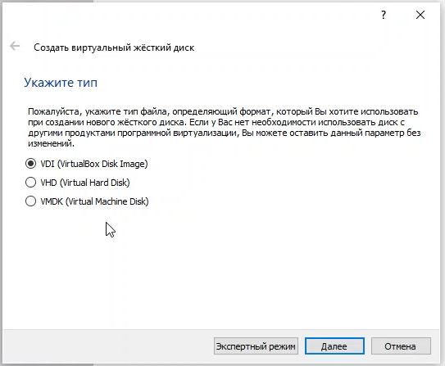

Окно «Мастер создания нового виртуального диска»

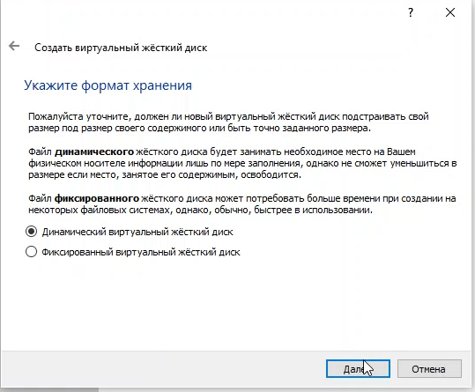

Окно «Дополнительные атрибуты виртуального диска»

Задам размер диска — 40 ГБ, его расположение — в данном случае в папке Base в моем созданном каталоге (рис -@fig:009).

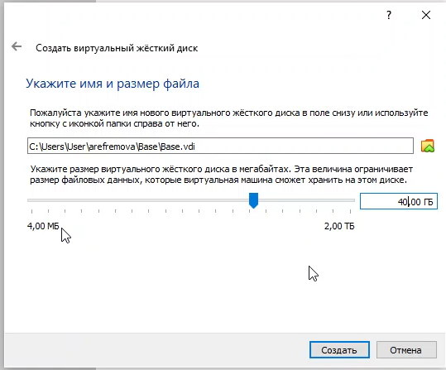

Окно «Расположение и размер виртуального диска»

1. Выделяю в окне менеджера VirtualBox виртуальную машину Base, и открываю окно “Свойства”. Проверю, что папка для снимков виртуальной машины Base имеет путь к /Base/Snapshots в моем созданном каталоге. Для этого выбираю в VirtualBox “Свойства” виртуальной машины Base, “Общие”, вкладка “Дополнительно”. Все в порядке, путь верный (рис -@fig:010).

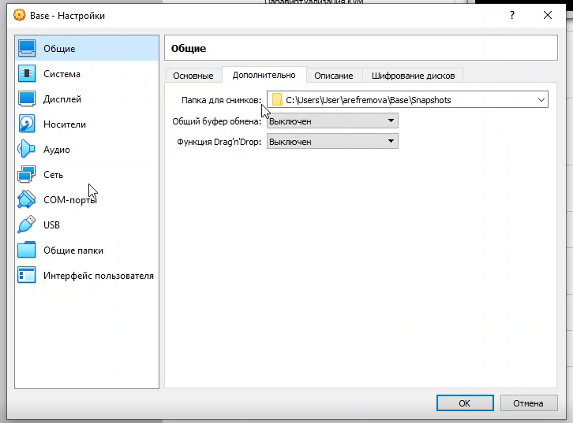

Окно «Свойства» виртуальной машины Base

Выберу в VirtualBox “Свойства” - “Носители виртуальной машины” (рис -@fig:011).

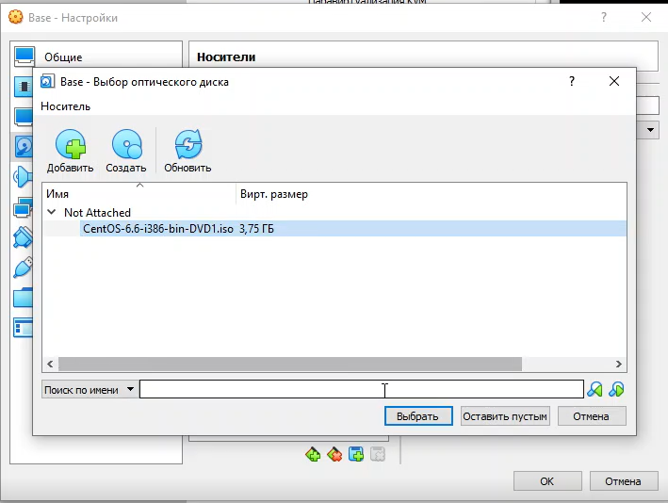

Окно «Носители» виртуальной машины Base: выбор образа оптического диска

Добавлю новый привод оптических дисков и выберу образ CentOS-6.6-i386-bin-DVD1.iso (рис -@fig:012).

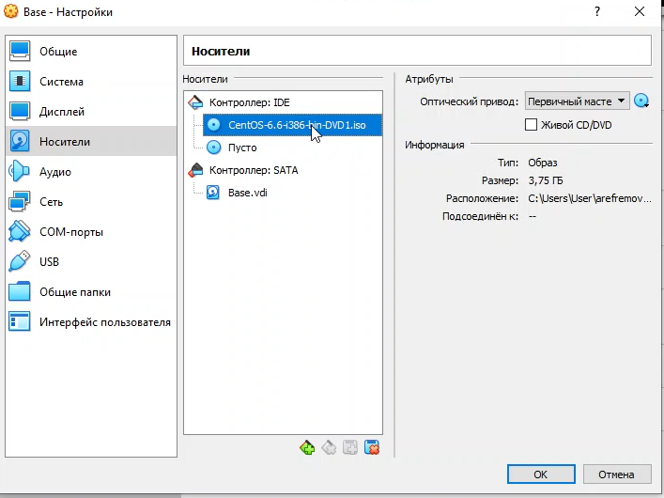

Окно «Носители» виртуальной машины Base

1. Запускаю виртуальную машину Base, выберу установку системы на жёсткий диск (рис -@fig:013).

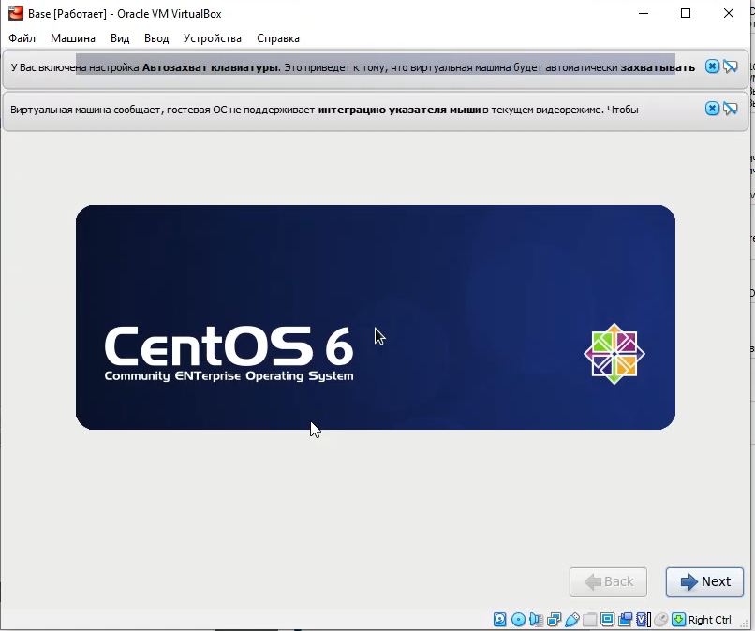

Запуск установки системы

Устанавливаю русский язык для интерфейса (рис -@fig:014) и раскладки клавиатуры (рис -@fig:015).

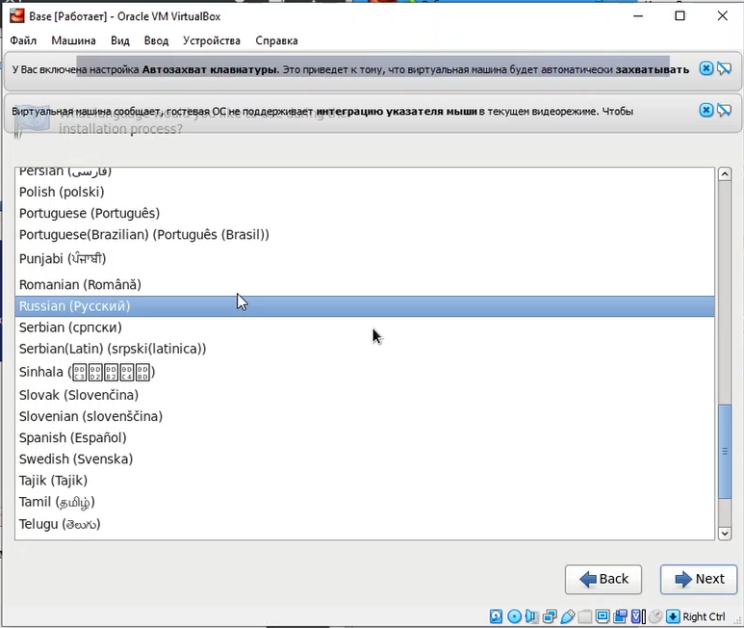

Виртуальная машина Base. Установка русского языка

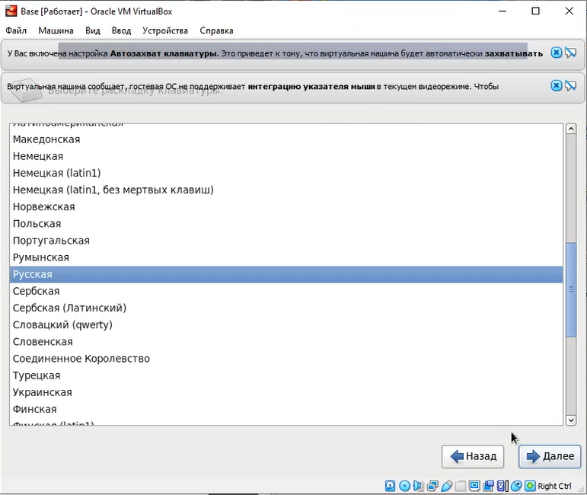

Виртуальная машина Base. Установка русского языка для раскладки клавиатуры

Указываю “Стандартные накопители” для установки ОС (рис -@fig:016).

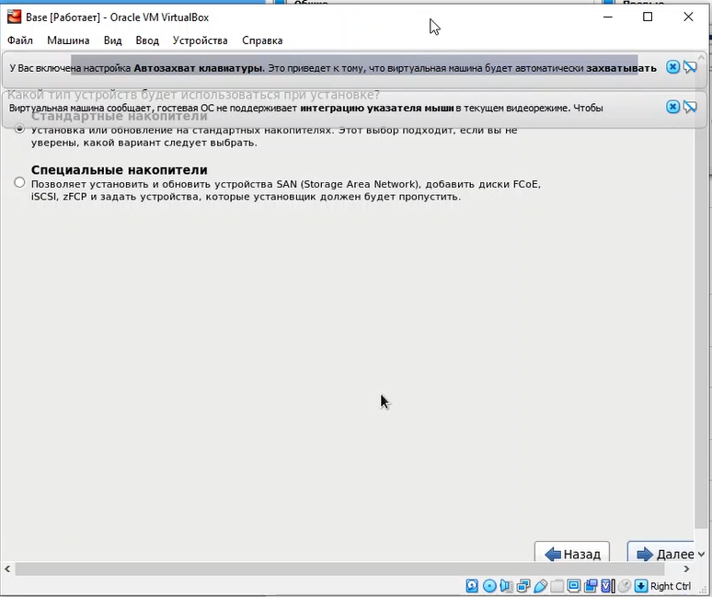

Виртуальная машина Base

В окне конфигурации жёсткого диска выбираю “Да, удалить данные” (рис -@fig:017).

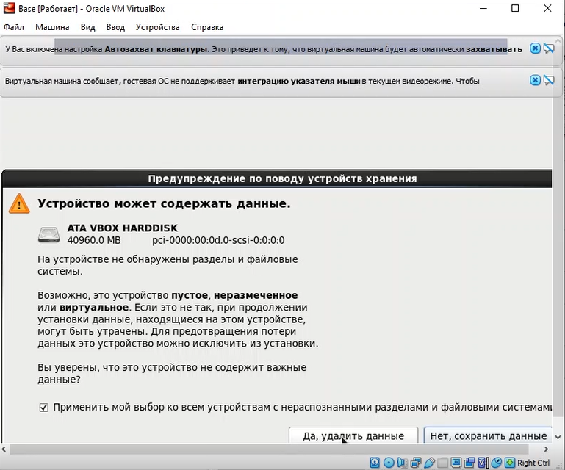

Конфигурация жёсткого диска

В качестве имени машины указываю «arefremova.localdomain» (рис -@fig:018).

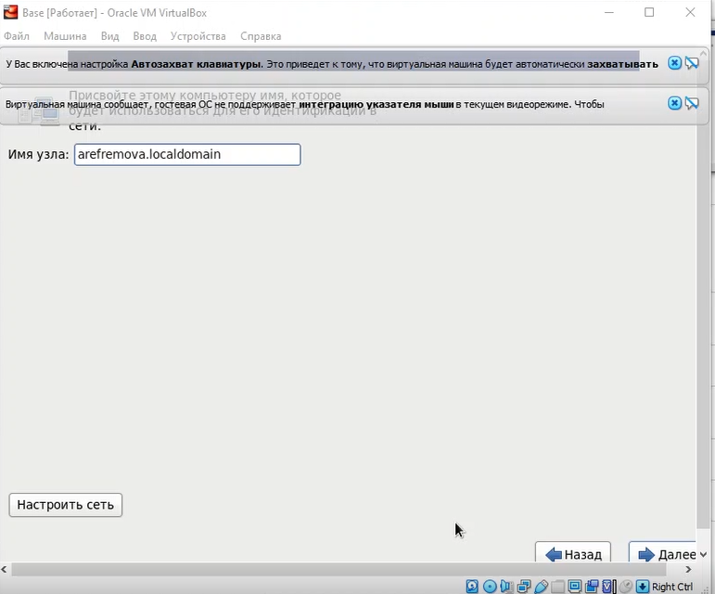

Задать сетевое имя виртуальной машины

Указываю часовой пояс «Москва» (рис -@fig:019).

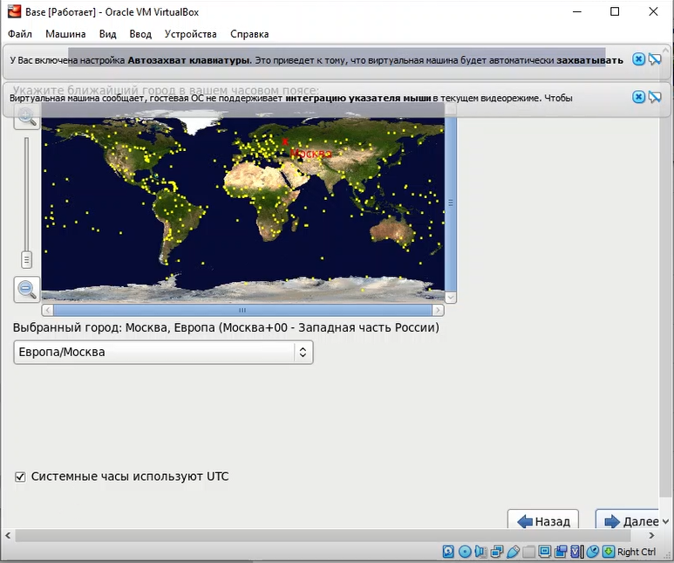

Указать часовой пояс «Москва»

Устанавливаю пароль для root (рис -@fig:020).

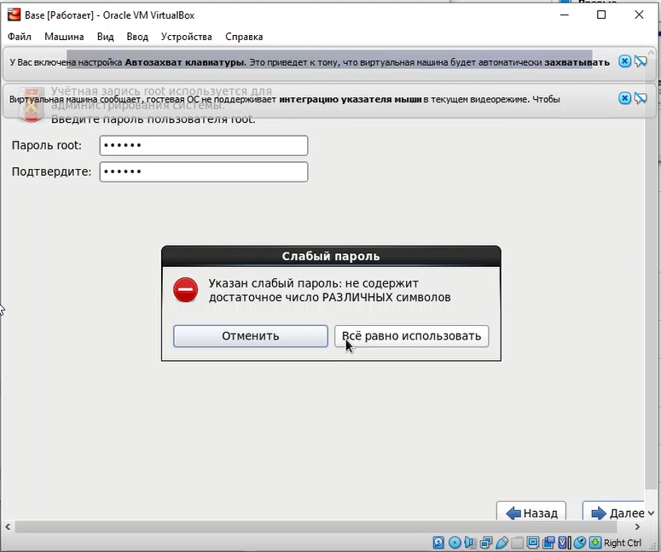

Установка пароля для root

При конфигурировании размера жёсткого диска указываю «Всё пространство» (рис -@fig:021).

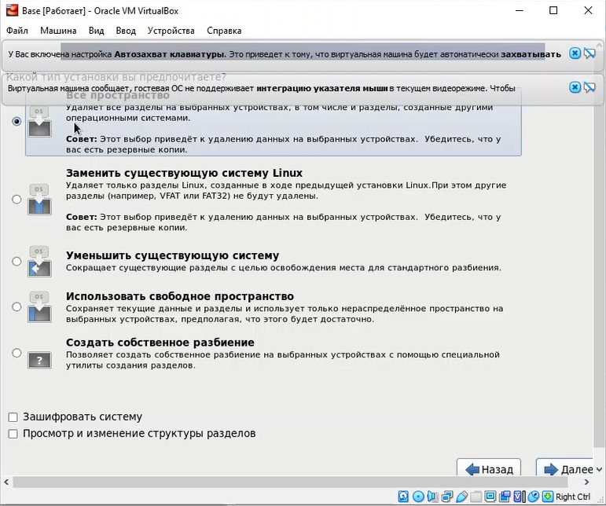

Конфигурирование размера жёсткого диска

Выбираю вариант стандартной установки CentOS (рис -@fig:022).

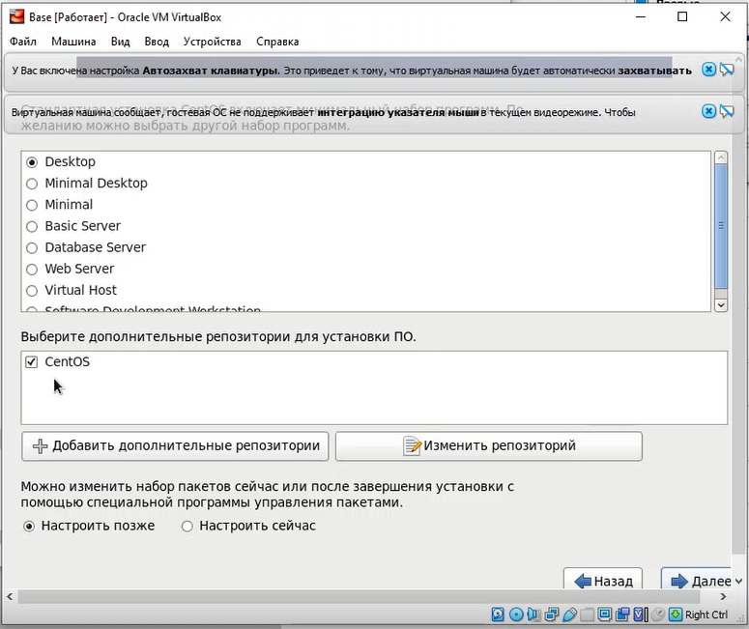

Варианты стандартной установки CentOS

Завершаю установку операционной системы (рис -@fig:023) и перезагружаю её.

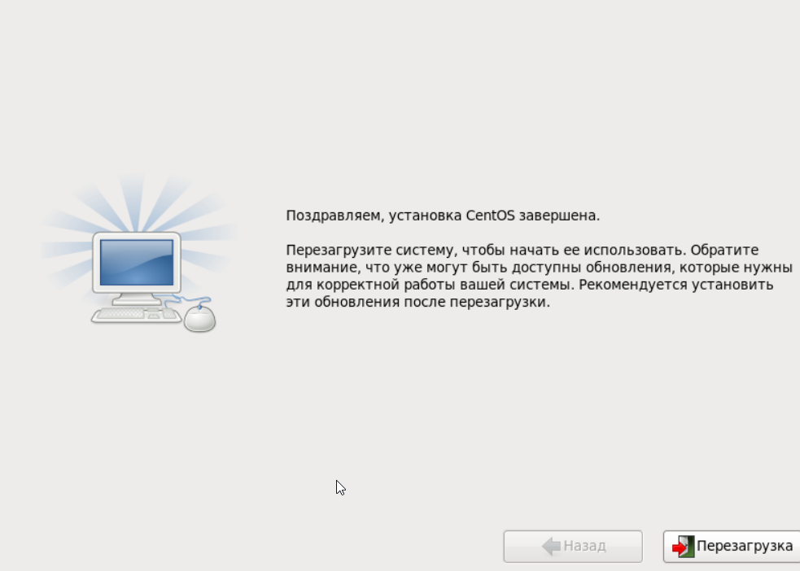

Виртуальная машина Base. Завершение установки

В VirtualBox оптический диск должен отключиться автоматически, что он, к счастью, и сделал. Запустила виртуальную машину Base и настроила её (рис -@fig:024, рис -@fig:025, рис -@fig:026, рис -@fig:027).

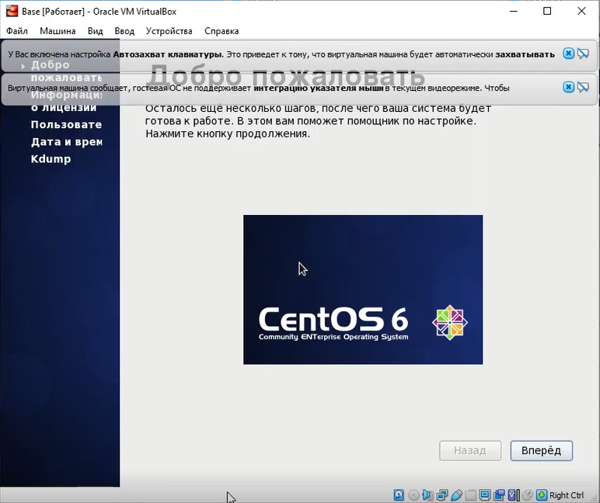

Запуск системы

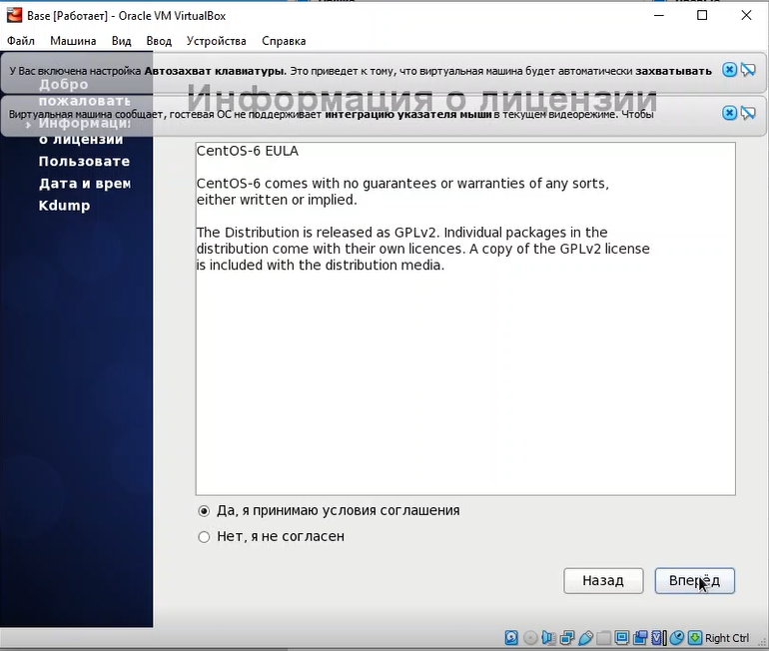

Информация о лицензии

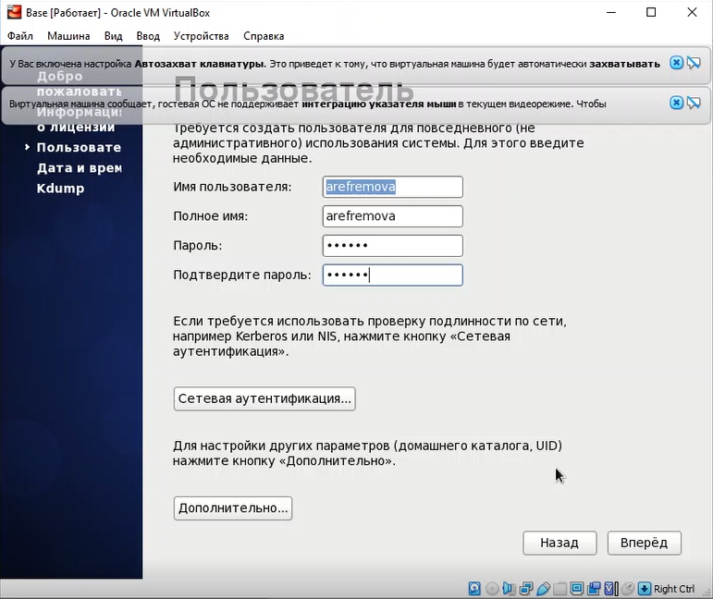

Настройка виртуальной машины: учётная запись

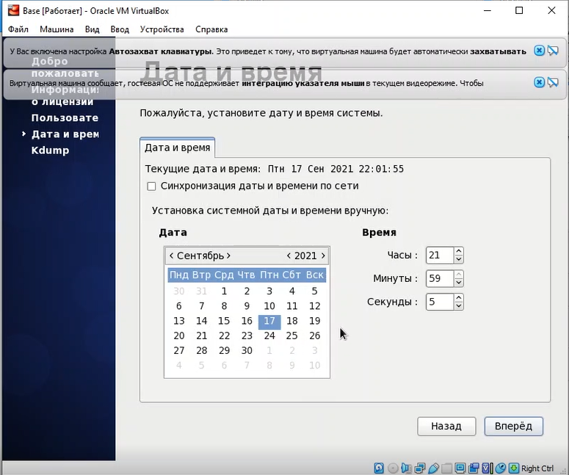

Настройка виртуальной машины: дата и время

Подключилась к виртуальной машине с помощью созданной учётной записи и ввела пароль (рис -@fig:028).

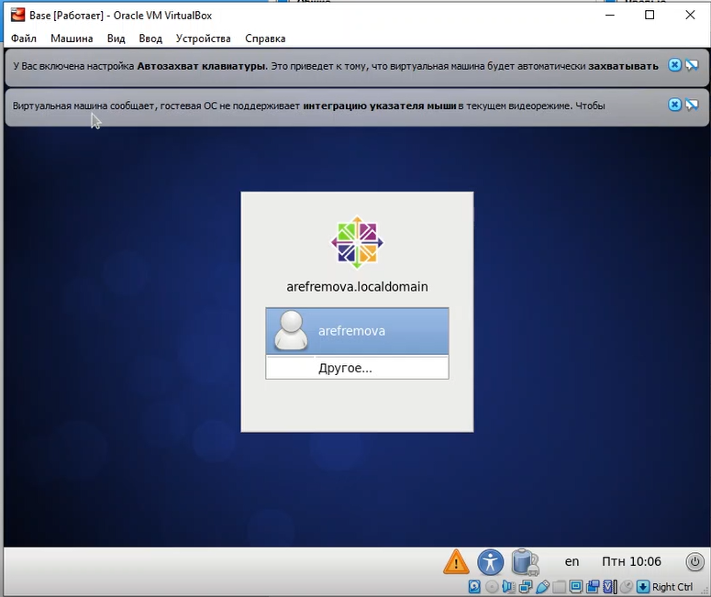

Подключение к виртуальной машине

На виртуальной машине Base запустила терминал, перешла под учетную запись root с помощью команды su (рис -@fig:029).

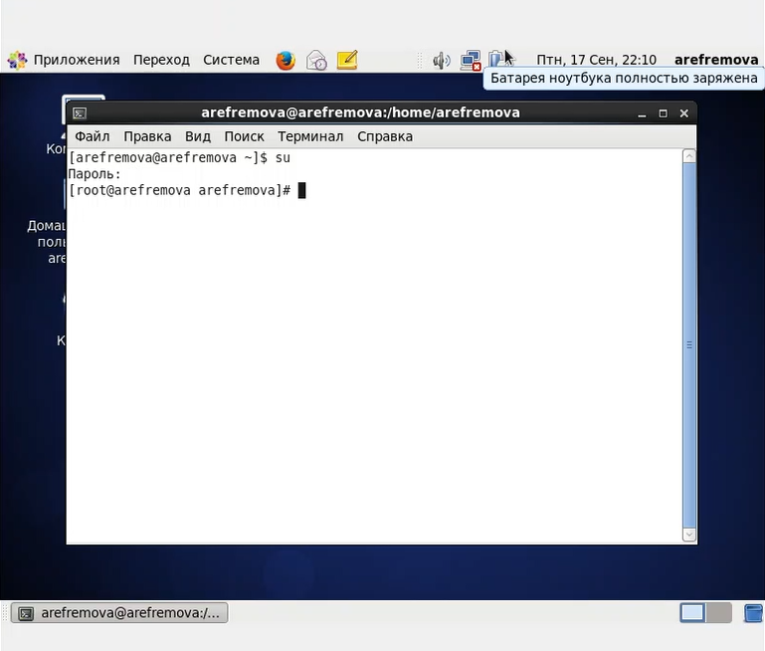

Переход под учетную запись root

С помощью команды yum update обновила системные файлы (рис -@fig:030).

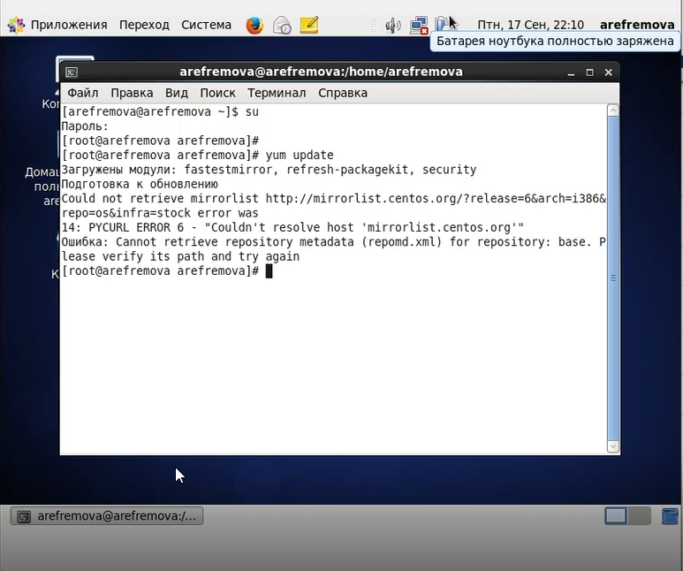

Обновление системных файлов

Установила необходимые программы, например, mc с помощью команд yum update; yum install mc (рис -@fig:031).

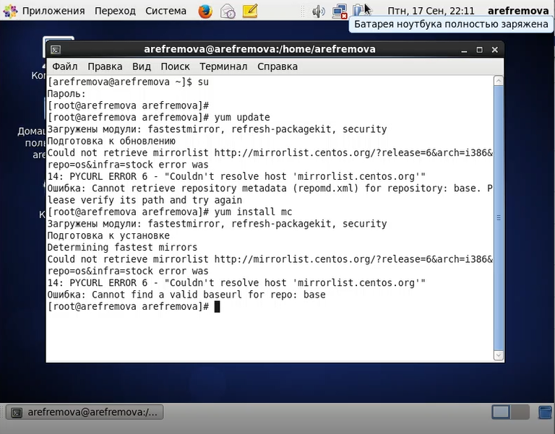

Установка необходимых программ

1. После установки необходимых программ завершаю работу виртуальной машины. Её конфигурация сохранится на жёстком диске. Для того чтобы другие виртуальные машины могли использовать машину Base и её конфигурацию как базовую, произвела следующие действия. В VirtualBox в меню выбрала “Файл” - “Менеджер виртуальных носителей” - “Жёсткие диски” и, выделив «Base.dvi», указала “Освободить” (рис -@fig:032, рис -@fig:033).

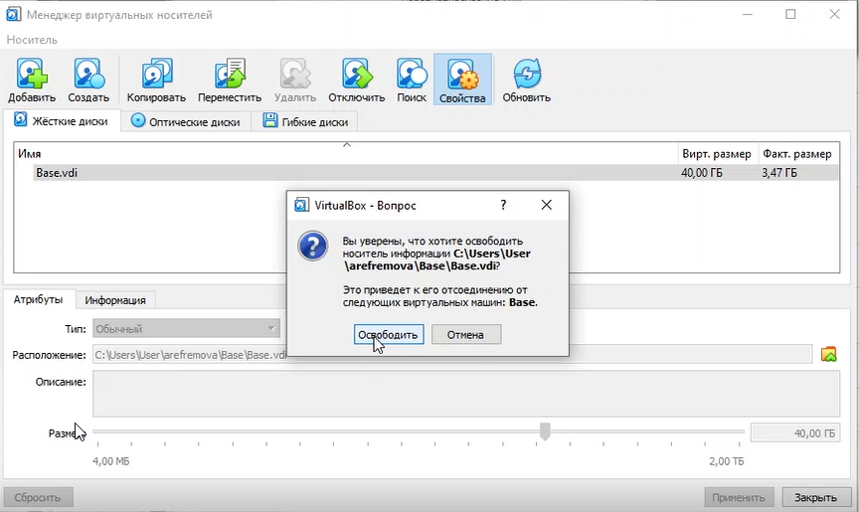

Менеджер виртуальных носителей: освободить жёсткий диск

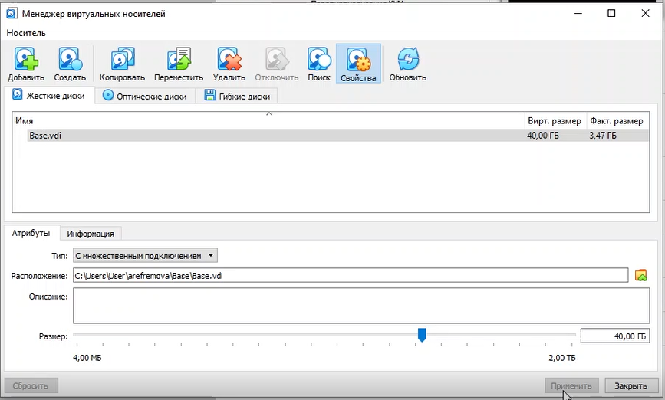

Менеджер виртуальных носителей: множественное подключение

Теперь на основе виртуальной машины Base создам машину Host2, выбрав в VirtualBox “Машина” - “Создать” и в «Мастере создания новой виртуальной машины» укажу в качестве имени машины Host2, в качестве типа операционной системы — Linux, версия «RedHat» (рис -@fig:034).

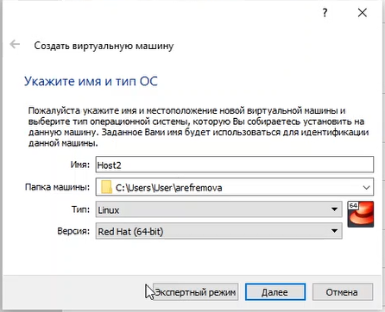

Настройка виртуальной машины Host2

При конфигурации виртуального жёсткого диска выберу «Использовать существующий жёсткий диск» Base.vdi (рис -@fig:035).

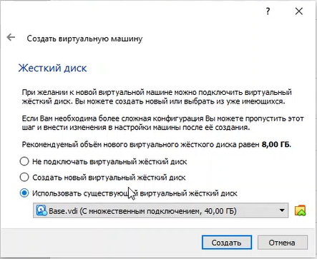

Конфигурация виртуального жёсткого диска Host2

Вот наша готовая машина Host2 на основе виртуальной машины Base (рис -@fig:036).

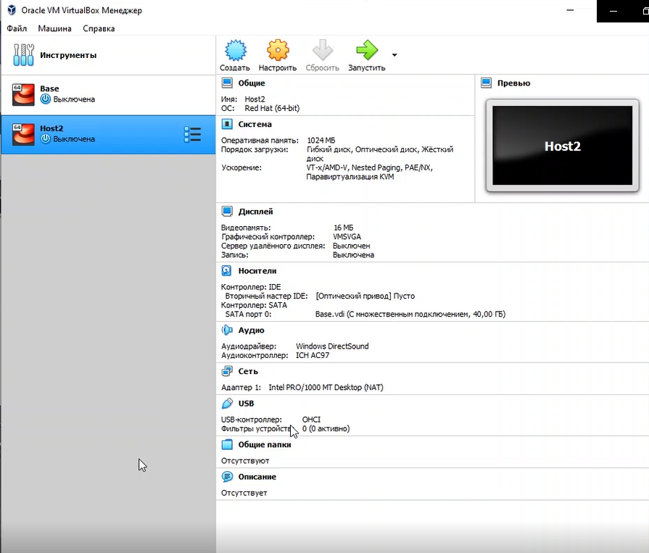

Готовая машина Host2 на основе виртуальной машины Base

# Выводы

В процессе выполнения лабораторной работы 1 я приобрела навыки установки операционной системы на виртуальную машину, настройки минимально необходимых для дальнейшей работы сервисов.